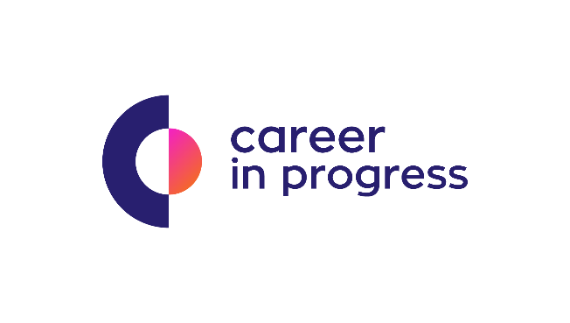
Η Career In Progress (www.careerinprogress.gr) είναι μια εταιρεία παροχής Συμβουλευτικών Υπηρεσιών στους τομείς της Αναζήτησης Εργασίας, του Επαγγελματικού Προσανατολισμού και της Ανάπτυξης Επιχειρηματικής Ιδέας.
Για λογαριασμό Συνεργάτης της, ενός από τα μεγαλύτερα ελληνικά Online Marketplace και μέλος του Ομίλου εταιρειών της Skroutz Α.Ε., ζητά να καλύψει για την περιοχή της Αθήνας τη θέση:
Back Office Assistant
Ο πελάτης μας:
Με έτος ίδρυσης το 2013, ο πελάτης μας αποτελεί την κορυφαία επιλογή στο χώρο της αγοράς και πώλησης χειροτεχνών, σχεδιαστών και παραγωγών στην Ελλάδα μέσα από μια σύγχρονη online πλατφόρμα που φιλοξενεί 650 δημιουργούς και 35.000 συνολικά προϊόντα.
Περιγραφή θέσης:
Ο υποψήφιος θα αναλάβει τις παρακάτω αρμοδιότητες:

- Να υποστηρίζει και να εξυπηρετεί ποιοτικά τους πελάτες και τους δημιουργούς (δυνητικούς ή υπάρχοντες) της πλατφόρμας τηλεφωνικά και ηλεκτρονικά
- Να προετοιμάζει και να διεκπεραιώνει αποστολές προς τους συνεργάτες (συσκευασίες) & παραγγελίες του stock house του πολυκαταστήματος
- Να παρακολουθεί και να διαχειρίζεται την αποθήκη & να εκδίδει παραστατικά μέσω ERP όταν χρειάζεται

Αναζητούμε μια δυναμική προσωπικότητα με υψηλό αίσθημα επαγγελματισμού και:
- Πτυχίο ΑΕΙ Θετικής/Τεχνολογικής ή Business κατεύθυνσης
- Άριστη γνώση Αγγλικών (επιπέδου proficiency)
- Άριστη γνώση της ελληνικής γλώσσας (γραπτό και προφορικό λόγο)
- Εργασιακή εμπειρία 1-2 ετών (θα συνεκτιμηθεί)
- Άριστη γνώση στη χρήση MS Office
- Ανεπτυγμένες οργανωτικές και επικοινωνιακές δεξιότητες λόγω πολλαπλών αρμοδιοτήτων
- Ομαδικό πνεύμα, κριτική σκέψη και διπλωματική προσέγγιση σε συνθήκες πίεσης
Τι προφέρει η εταιρία:
- Ιδανικό εργασιακό περιβάλλον και συνθήκες εργασίας καθώς η εταιρεία συστεγάζεται με το Skroutz Awesome factory
- Δυνατότητα καθημερινού πρωϊνού & σπιτικού φαγητού μέσω catering με ελάχιστη συμμετοχή του εργαζόμενου
- Δωρεάν συμμετοχή σε δραστηριότητες/hobby εκτός ωραρίου (αγγλικά, τούρκικα, παραδοσιακοί χοροί, σκάκι κ.α) που διοργανώνονται από τη Skroutz
- Δυνατότητα δωρεάν χρήσης της βιβλιοθήκης της Skroutz
- Δυνατότητα δωρεάν συμμετοχής σε επιμορφωτικά σεμινάρια

Αποστολή βιογραφικού σημειώματος στο jobs@careerinprogress.gr με την ένδειξη
(Back Office_Assistant).

